A: | ADUANA NACIONAL |  |  |  | FECHA: | 29/09/2022 |  |  | COT #: | COT185 / 2022
ATN: |  | ADUANA NACIONAL |  |  |  |  | DE: | ING. AMILCAR MARTINEZ |  |  | PAGINAS: | 1/2
CIUDAD / PAIS: |  |  |  | CBBA/ BOLIVIA |  |  | REF.: | ESTANTES MECANO.
EMAIL:

ESTANTERIA METALICA MODULAR
ITEM | CANT | UNI | CAT | MODELO | DESCRIPCION | UNIT BS | VALOR BS
1 | 4 | pzs | 080926 | PARANTE-E | 2 mm CINCADO 2 mts EXTRAPESADO | 72,20 | 288,80 | MATERIAL PARA 1 ESTANTE DE 2mts DE ALTO, 6 BANDEJAS DE 91X42 cms
2 | 6 | pzs | 080153 | BANDEJA-P | 0.75 mm. PLOMO 42 x 91 cm. PESADO | 105,30 | 631,80
3 | 12 | pzs | 080266 | ESCUADRA-P | 1 mm. CINCADO 8 x 8 cm. UNIVERSAL | 2,00 | 24,00
4 | 86 | pzs | 209794 | PERNO-EX | EXAGONAL 5/16" x 1/2" ROSCA ORDINARIA COMPLETA CINCADO | 0,60 | 51,60
5 | 86 | pzs | 209976 | TUERCA-EX | EXAGONAL 5/16" ROSCA ORDINARIA CINCADO | 0,35 | 30,10
6 | 4 | pzs | 080244 | PATA-R | 1.5 mm./1 mm. CINCADO REGULABLE UNIVERSAL | 7,00 | 28,00
7 | 6 | pzs | 100036 | SERVICIOS-ME | MECANO ARMADO DE ESTANTERIA METALICA | 5,00 | 30,00
 |  |  |  |  | TOTAL UN ESTANTE (BS)= |  | 1084,30
 |  |  |  |  | TOTAL QUINCE ESTANTES (BS)= |  | 16264,50

- MODELO DE ESTANTE.
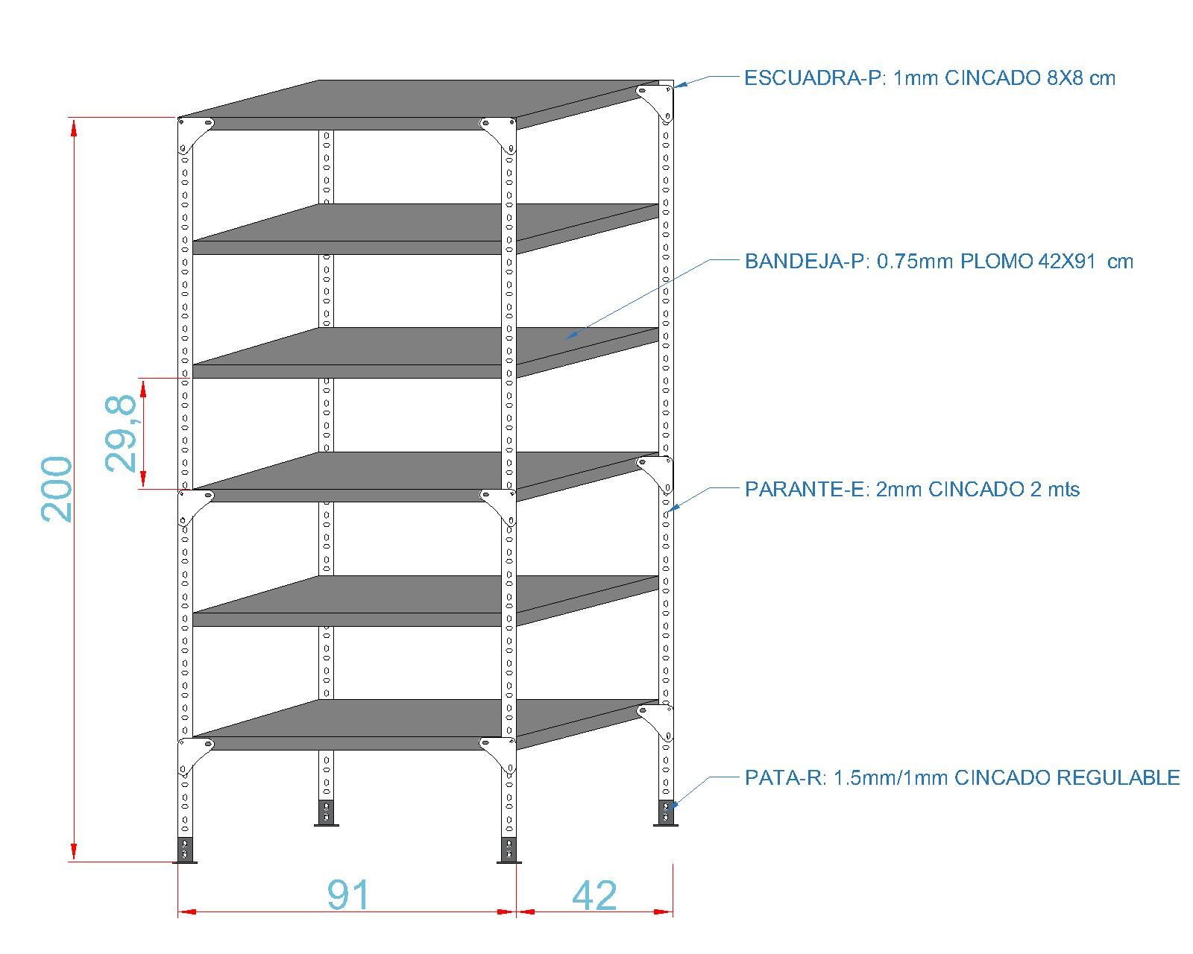

CONDICIONES GENERALES DE VENTA:

- PRECIOS: EN BOLIVIANOS, INCLUYEN TODOS LOS IMPUESTOS DE LEY.
- ARMADO DE ESTANTES: INCLUIDO EN COTIZACION, SOLO EN COCHABAMBA.
- FORMA DE PAGO: AL CONTADO O DEPOSITO BANCARIO
- GARANTIA: DE UN AÑO CONTRA FALLAS DE FABRICACION.
- ENVIOS: A COORDINAR CON EL CLIENTE.
- TIEMPO DE ENTREGA: 3 DIAS.
- VALIDEZ DE LA OFERTA: 60 DIAS.


Atn. ING. AMILCAR MARTINEZ A.
TEL. (591) - 4 - 4791022
FAX. (591) - 4 - 4791025
CEL. 77441356
VENTAS TECNICAS
FEMCO S.R.L.

